Solicitud de Cotizaciones

Contratación de:
Servicio de Acondicionamiento de la Infraestructura del Centro ALEGRA Tacna – Tacna, para la mejora en la atención de los usuarios.

Ref. No: PE-MINJUS-395928-CW-RFQ

Proyecto: Proyecto de Inversión "Mejoramiento de los servicios de Asesoría Legal Gratuita (ALEGRA) para lograr la adecuada implementación del EJE" con CUI N° 2412545

Comprador: UE 003-Programa modernización del sistema de administración de justicia

País: Perú

Fecha de emisión: Abril de 2024

Anexo 2: Formularios de la Cotización
Formulario de Cotización del Contratista

De: | [Ingresar el nombre del Contratista]
Representante del Contratista: | [Ingresar el nombre del representante del Contratista]
Título/ Cargo: | [Ingresar el título y cargo del Representante]
Dirección: | [Ingresar la dirección del Contratista]
Correo electrónico: | [Ingresar el correo electrónico del Contratista]

A: | [Ingresar el nombre del Contratante]
Representante del Contratante: | [ingresar el nombre del representante del Contratante]
Título/ Cargo: | [Ingresar el título y cargo del Representante]
Dirección: | [Ingresar la dirección del Contratante, incluyendo el correo electrónico]
No. de Referencia de la SdC: | [Ingresar el número de referencia de la SdC]
Fecha de la Cotización: | [Ingresar la fecha de la Cotización]

Estimado [ingresar el nombre del representante del Contratante]:

PRESENTACIÓN DE LA COTIZACIÓN
- Conformidad y sin reservas
En respuesta a la SdC mencionada anteriormente, ofrecemos ejecutar los mejoramientos según esta Cotización de conformidad con esta SdC, los calendarios de entrega y finalización y las Especificaciones Técnicas. Nosotros confirmamos que hemos examinado y no tenemos reservas a la SdC, incluyendo el Contrato.
- Elegibilidad
Nosotros cumplimos con los requisitos de elegibilidad y no tenemos conflicto de interés, de conformidad con la Solicitud de Cotización.
- Suspensión y Exclusión
Nosotros, junto con cualquiera de nuestros subcontratistas, proveedores, consultores, fabricantes o proveedores de servicios para cualquier parte del contrato, no estamos sujetos ni controlados por ninguna entidad o individuo que esté sujeto a una suspensión temporal o una exclusión impuesta. por el Grupo del Banco Mundial o una inhabilitación impuesta por el Grupo del Banco Mundial de conformidad con el Acuerdo para la Aplicación Mutua de Decisiones de Prohibición entre el Banco Mundial y otros bancos de desarrollo. Además, no somos inelegibles según las leyes del país del Contratante o las regulaciones oficiales o de conformidad con una decisión del Consejo de Seguridad de las Naciones Unidas.
- Precio Cotizado
(a) El Precio total de cada lote [inserte el precio total de cada lote en palabras y cifras, indicando los diferentes montos y las monedas respectivas]; y (b) Precio total de todos los lotes (suma de todos los lotes) [insertar el precio total de todos los lotes en palabras y cifras, indicando los diferentes montos y las monedas respectivas].
- Validez de la Cotización
Nuestra cotización será válida hasta la fecha especificada en la SdC, y seguirá siendo vinculante para nosotros y puede ser aceptada en cualquier momento antes de que expire.
- Garantía de Cumplimiento
Si somos adjudicados el Contrato, nos comprometemos a obtener la Garantía de Cumplimiento de conformidad con la SdC.
- Comisiones, gratificaciones, honorarios
Hemos pagado o pagaremos los siguientes honorarios, comisiones o gratificaciones en relación con esta cotización:
Nombre del receptor | Dirección | Concepto | Monto
(Si no ha efectuado o no se efectuará pago alguno, escriba “ninguno”).
- Contratante no está obligado a aceptar
Entendemos que ustedes se reservan el derecho de:
- aceptar o rechazar la cotización y que no están obligados a aceptar la cotización con el costo evaluado más bajo o ninguna otra Cotización que hayan recibido, y
- cancelar este proceso de Solicitud de Cotizaciones antes de la adjudicación sin incurrir en ninguna responsabilidad con los Contratistas.
- Fraude y Corrupción
Por el presente, certificamos que hemos tomado las medidas necesarias para garantizar que ninguna persona que actúe en nuestro nombre o representación incurra ningún tipo de Fraude y Corrupción.

A nombre del Contratista:
Nombre de la persona debidamente autorizada para firmar la Cotización a nombre del Contratista [ingrese el nombre completo de la persona debidamente autorizada para firmar la Cotización]*.
Cargo de la persona arriba indicada: [indique el cargo de la persona que firma la Cotización]
Firma de la persona nombrada anteriormente: [ingresar la firma de la persona cuyo nombre y cargo se indican en los párrafos anteriores].
Fecha de la firma: [ingrese la fecha en que firma, día., mes y año]

*El poder legal debe ser adjuntado a la cotización

Lista de Actividades
PROYECTO: Servicio de Acondicionamiento de la Infraestructura del Centro ALEGRA Tacna - Tacna, para la mejora en la atención de los usuarios.

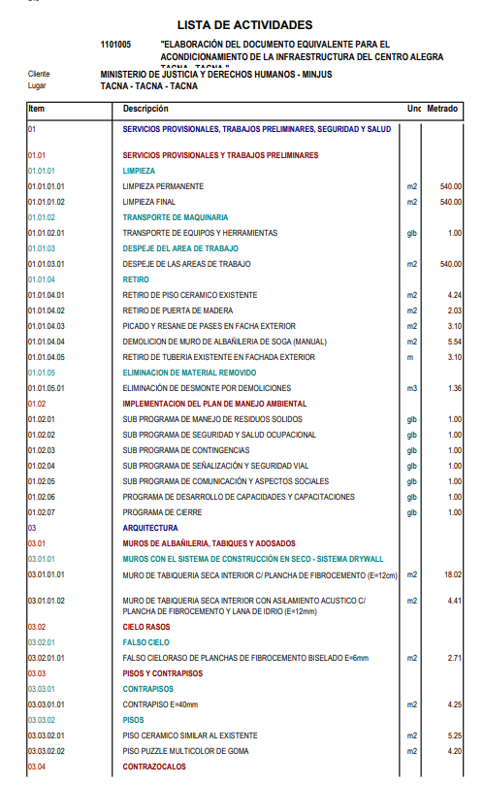
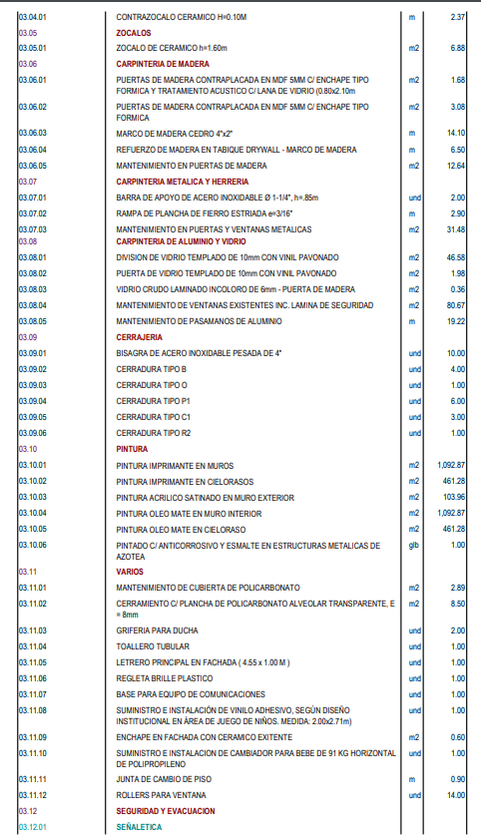

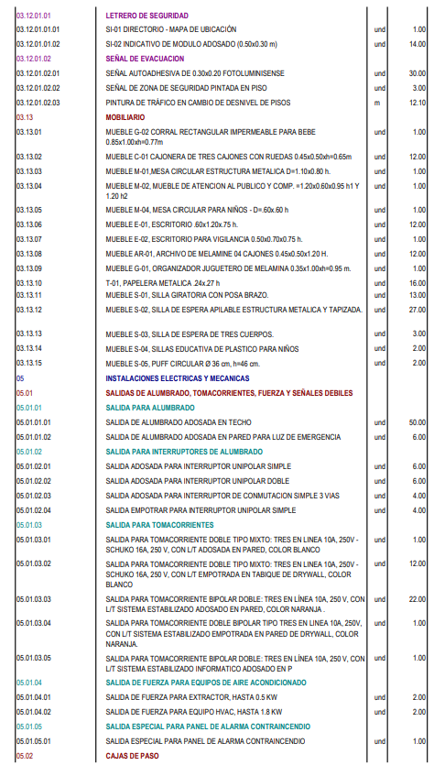

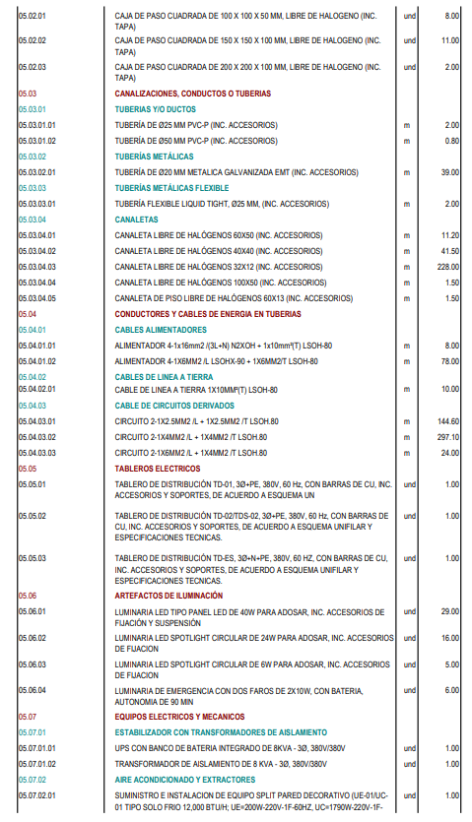

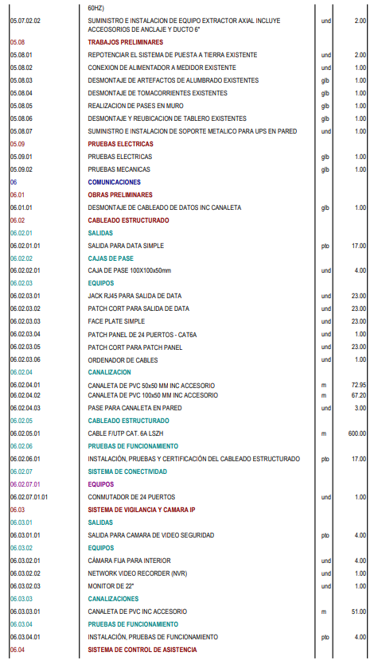

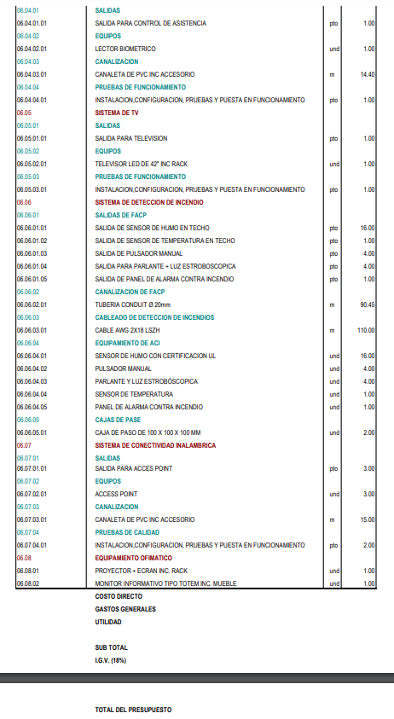

Propuesta Técnica

El oferente deberá proporcionar:
- Los nombres y detalles del personal adecuadamente calificado para ejecutar el Contrato- conforme los términos de referencia.
- Información apropiada para demostrar claramente que tiene la capacidad de cumplir con los requisitos conforme el numeral 6. De los Términos de referencia (Requisitos de la empresa y responsable técnico)
- La declaración jurada de cumplimiento sobre la ejecución de los acondicionamientos.
- Presentación de una Declaración jurada de cumplimiento y consideración de las Guías socioambientales del Banco Mundial en el caso de ser adjudicado con el contrato https://www.bancomundial.org/es/projects-operations/environmental-and-social-policies

- Declaración Jurada de cumplimiento del PMAS.

CARTA DE COMPROMISO DEL PERSONAL CLAVE

Señores
COMITÉ DE EVALUACION
SOLICITUD DE COTIZACIONES SDC Nº [CONSIGNAR NOMENCLATURA DEL PROCESO]
Presente. -

Yo [CONSIGNAR NOMBRES Y APELLIDOS COMPLETOS] identificado con documento de identidad N° [CONSIGNAR NÚMERO DE DNI O DOCUMENTO DE IDENTIDAD ANÁLOGO], domiciliado en [CONSIGNAR EL DOMICILIO LEGAL], declaro bajo juramento:

Que, me comprometo a prestar mis servicios en el cargo de [CONSIGNAR EL CARGO A DESEMPEÑAR] para ejecutar [CONSIGNAR LA DENOMINACIÓN DE LA CONVOCATORIA] en caso que el oferente [CONSIGNAR EL NOMBRE, DENOMINACIÓN O RAZÓN SOCIAL DEL OFERENTE] resulte favorecido con la buena pro y suscriba el contrato correspondiente.

Para dicho efecto, declaro que mis calificaciones y experiencia son las siguientes:

- Calificaciones

[Consignar de ser el caso, la formación académica y/o capacitaciones según lo requerido en los términos de referencia de la presente solicitud de cotización].

- Experiencia

[CONSIGNAR DE SER EL CASO, LA EXPERIENCIA SEGÚN LO REQUERIDO EN LOS TÉRMINOS DE REFERENCIA DE LA PRESENTE SOLICITUD DE COTIZACION].

N° | Cliente o Empleador | Objeto de la contratación | Fecha de inicio | Fecha de culminación | Tiempo
1
(…)

La experiencia total acumulada es de: [CONSIGNAR LA EXPERIENCIA TOTAL ACUMULADA EN AÑOS, MESES Y DÍAS, SEGÚN CORRESPONDA, DEBIDAMENTE ACREDITADA CONFORME LOS TÉRMINOS DE REFERENCIA.]

Asimismo, manifiesto mi disposición de ejecutar las actividades que comprenden el desempeño del referido cargo, durante el periodo de ejecución del contrato.

[CONSIGNAR CIUDAD Y FECHA]

Firma, Nombres y Apellidos del personal Firma, Nombres y Apellidos del
Representante legal

DECLARACIÓN JURADA DE CUMPLIMIENTO SOBRE LA EJECUCION DE LOS MEJORAMIENTOS

Señores
COMITÉ DE EVALUACIÓN
SOLICITUD DE COTIZACION SDC Nº [CONSIGNAR NOMENCLATURA DEL PROCESO]
Presente.-

Es grato dirigirme a usted, para hacer de su conocimiento que luego de haber examinado los lineamientos, los términos de referencia y demás documentos del presente proceso y, conociendo todos los alcances y las condiciones detalladas en dichos documentos, el oferente que suscribe ofrece el servicio de [CONSIGNAR EL OBJETO DE LA CONVOCATORIA], de conformidad con los Términos de Referencia, Lista de actividades, memorias descriptivas, Plan de manejo ambiental, Guías socioambientales del Banco Mundial que se indican en los documentos del procedimiento, y se compromete a ejecutar los mejoramientos/acondicionamientos en estricto cumplimiento de las regulaciones, condiciones y requisitos plasmados.

[CONSIGNAR CIUDAD Y FECHA]

…….………………………….…………………..
Firma, Nombres y Apellidos del oferente o
Representante legal o común, según corresponda

Formulario de Declaración Jurada de cumplimiento del plan de manejo ambiental
[El oferente completará este Formulario de acuerdo con las instrucciones indicadas].

Fecha: [indique día, mes y año de presentación de la oferta].
SDC n.°: [número del proceso de la SDO].

Para: [indique el nombre completo del contratante].

Los suscritos declaramos que:

De acuerdo con sus condiciones, las Cotizaciones deberán estar respaldadas por una Declaración de cumplimiento del Plan de Manejo Ambiental que conforma integralmente los términos de referencia y los presentes lineamientos.

Asimismo, mediante la presente declaramos que en caso de ser adjudicados cumpliremos y consideraremos las Guías socioambientales del Banco Mundial en el caso de ser adjudicado con el contrato https://www.bancomundial.org/es/projects-operations/environmental-and-social-policies

Aceptamos que seremos declarados automáticamente inelegibles para participar en cualquier licitación de contrato con el Comprador por un período especificado en la Sección II - Datos de la Licitación (DDL), si incumplimos nuestras obligaciones derivadas de las condiciones de la cotización presentada, respecto de las obligaciones generadas por la presente

Nombre del oferente*:
Nombre de la persona debidamente autorizada para firmar la cotización en nombre del oferente**:
Cargo de la persona firmante del Formulario:
Firma de la persona nombrada anteriormente:
Fecha de la firma: El día ____________ del mes __________________ del año __________.
* En el caso de las Ofertas presentadas por una APCA, especifique el nombre de la APCA que actúa como oferente.
** La persona que firme la Oferta deberá contar con el poder otorgado por el oferente. El poder deberá adjuntarse a los Formularios.
[Nota: En caso de que se trate de una APCA, deberá emitirse en nombre de todos los miembros de la APCA que presenta la cotización].

En el caso que el oferente sea un consorcio se debe consignar el nombre del consorcio o de uno de sus integrantes.

